MANUAL DEL JUEGO EDUTEC

Duver Guillermo Valencia Aguirre

Introducción a la programación

Docente Juan Pablo Girón

Pontificia Universidad Javeriana – Cali

Lunes 28 de mayo de 2018

**INTRODUCCIÓN**

En este manual encontrara información acerca del juego educativo EDUTEC, principalmente se dará a conocer en que consiste el juego, el proceso de instalación de los programas que se requieren para el funcionamiento de este, también se especificara los pasos que deben tener en cuenta para su correcto uso, además, se mostrara el proceso que se debe hacer para iniciar el juego, mostrando el procedimiento que se debe seguir para registrar un nuevo usuario, iniciar sesión con un usuario del juego, iniciar sesión como administrador y detalladamente como es el funcionamiento del juego.

**OBJETIVOS**

* Dar a conocer en que consiste el juego educativo EDUTEC y cuál es su finalidad.
* Mostrar el proceso de instalación de los programas necesarios para ejecutar el juego.

**PUBLICO AL QUE VA DIRIGIDO EL SOFTWARE**

Este software va dirigido especialmente a instituciones educativas que quieran evaluar el conocimiento de su personal estudiantil, puesto que este consiste en realizar preguntas conforme al grado escolar que esté cursando cada uno de los estudiantes, por otra parte, también puede ser de utilidad para las personas que estén en el colegio y quieran evaluar su nivel de conocimiento en cada materia, lo cual permitirá que este software sirva como una herramienta de repaso.

**INSTALACIÓN DEL JUEGO**

Para poder acceder al juego se deben tener instalados los siguientes programas:

Proceso de instalación de Python:

* Dirigirse a la página oficial de Python https://www.python.org/:

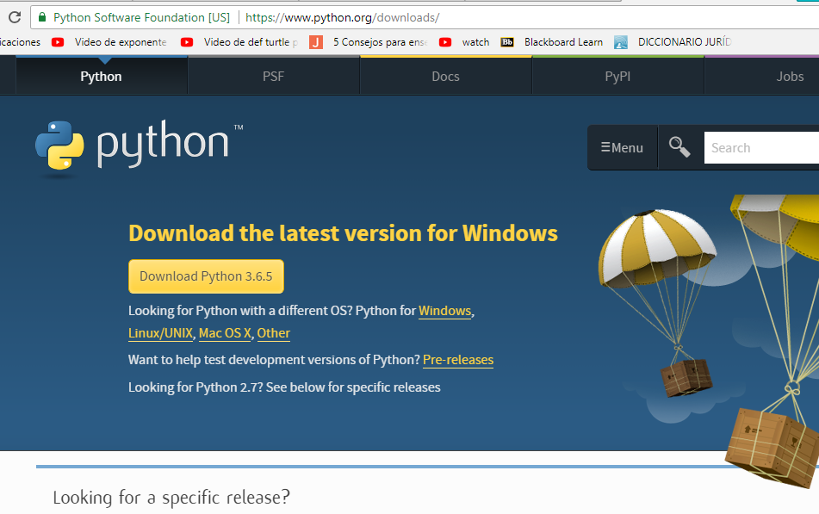

* Dar click en la opción de Descargar Python 3.6.5:



* Seguir el proceso de instalación, asegurarse de instalarlo seleccionando pip:

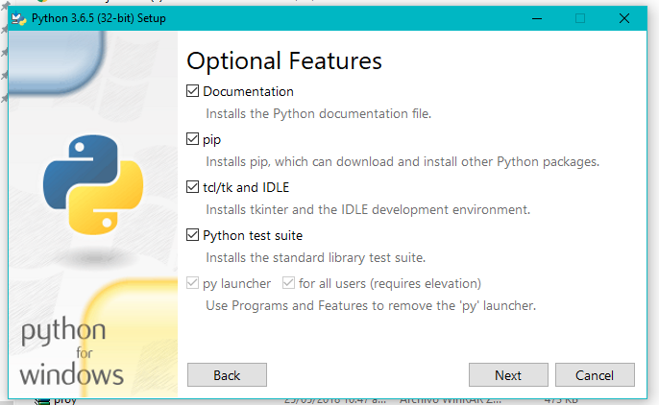

* Luego de instalarlo, abrirlo para verificar que quedo bien:

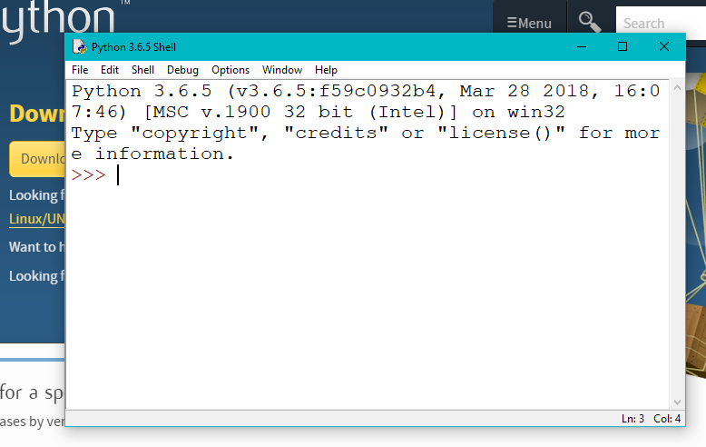

Dirigirse a la página principal de Flask para su instalación http://flask.pocoo.org/docs/0.12/:

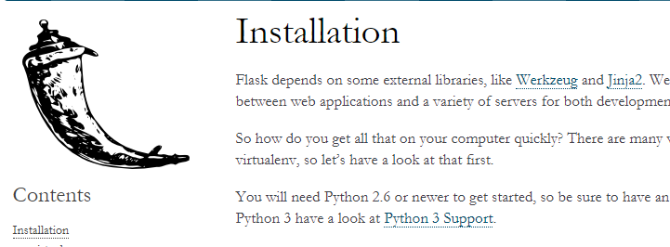

* Seguir el proceso de instalación:

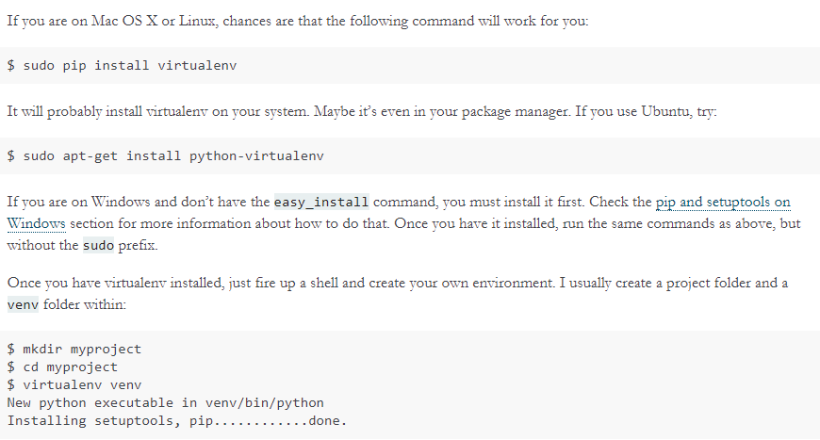

Instalar WTFORMS desde la página <https://pypi.org/project/WTForms/>:

Siguiendo los siguientes pasos:

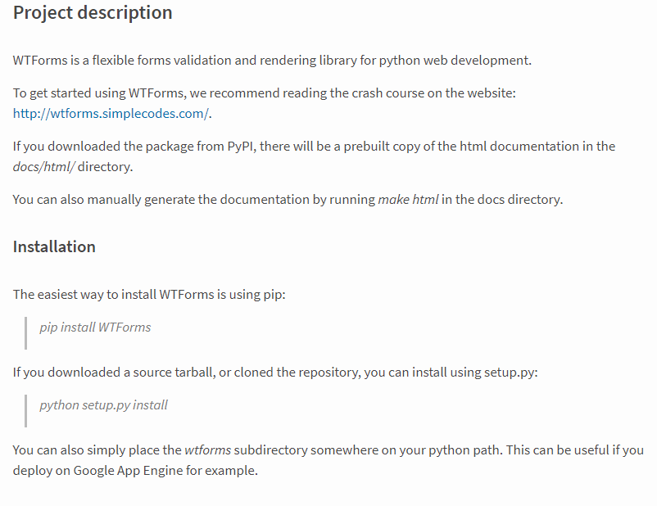

PROCESO DE REGISTRO DE UN NUEVO USUARIO

* En primer lugar, se debe acceder a la página principal del juego.

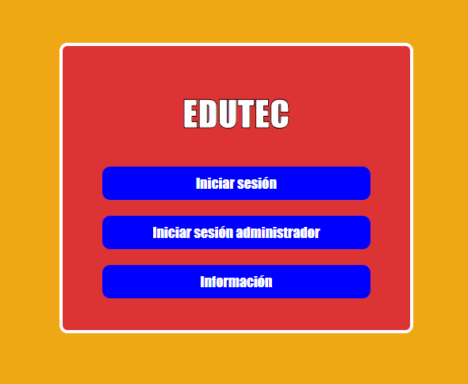

* Iniciar sesión como administrador:

Un administrador creado es:

Usuario: Duver

Contraseña: duver422

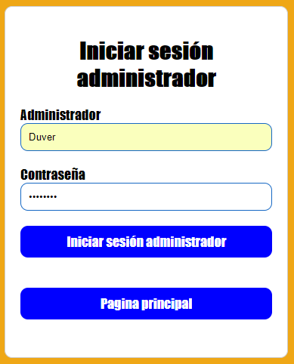

* En la página de administrador elegir la opción de ‘Registro’:

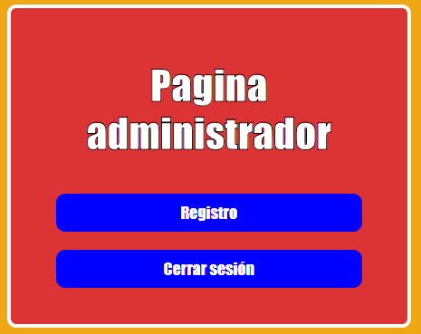

* Registrar un nuevo usuario completando la información requerida:

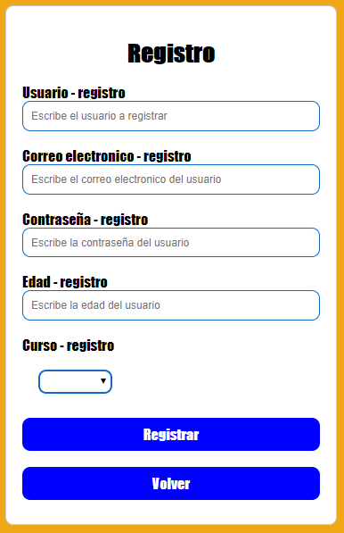

* Cuando registra a un nuevo usuario correctamente aparecerá el siguiente mensaje, de lo contrario debe asegurarse que la información requerida en el registro esté diligenciada correctamente:

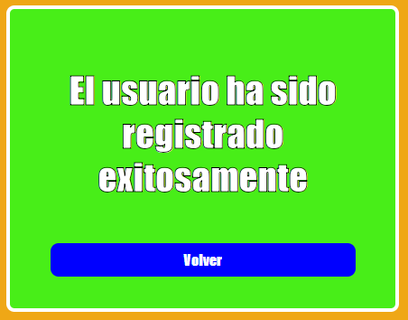

PROCESO DE INICIO DE SESIÓN DE UN USUARIO:

* En primer lugar, se debe acceder a la página principal del juego.



* Elegir la opción de ‘Iniciar sesión’ e iniciar con un usuario que haya sido creado anteriormente:

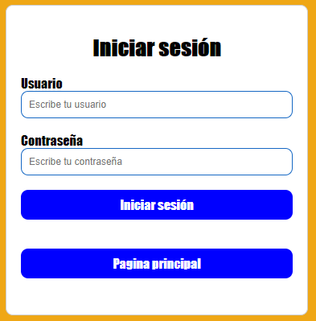

* Si el usuario ya existe ingresará al juego:

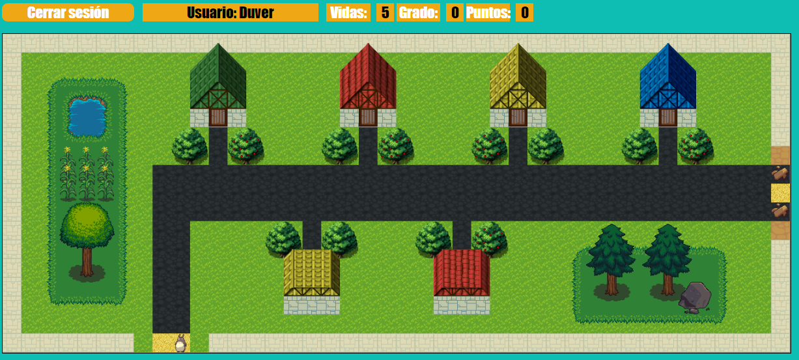

ORDEN DE LOS MUNDOS DEL JUEGO:

* El primer mundo corresponde a los grados desde 0 (Preescolar) hasta 5(Quinto).

GRADO 4

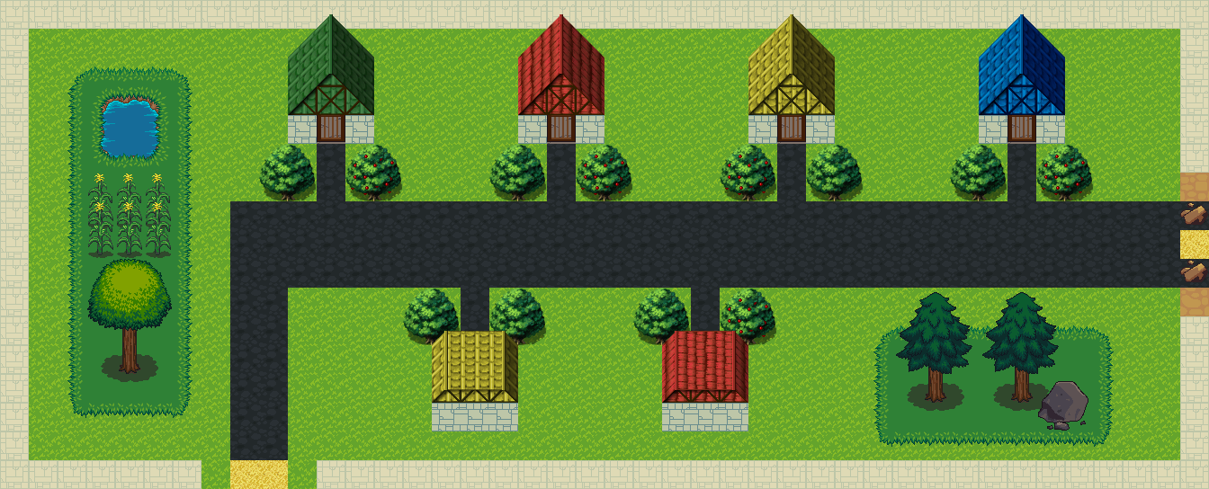

GRADO 5

GRADO 3

GRADO 2

GRADO 1

GRADO 0

* Las casas que corresponden a los grados del primer mundo cuentan con cuatro materias distribuidas de la siguiente manera:

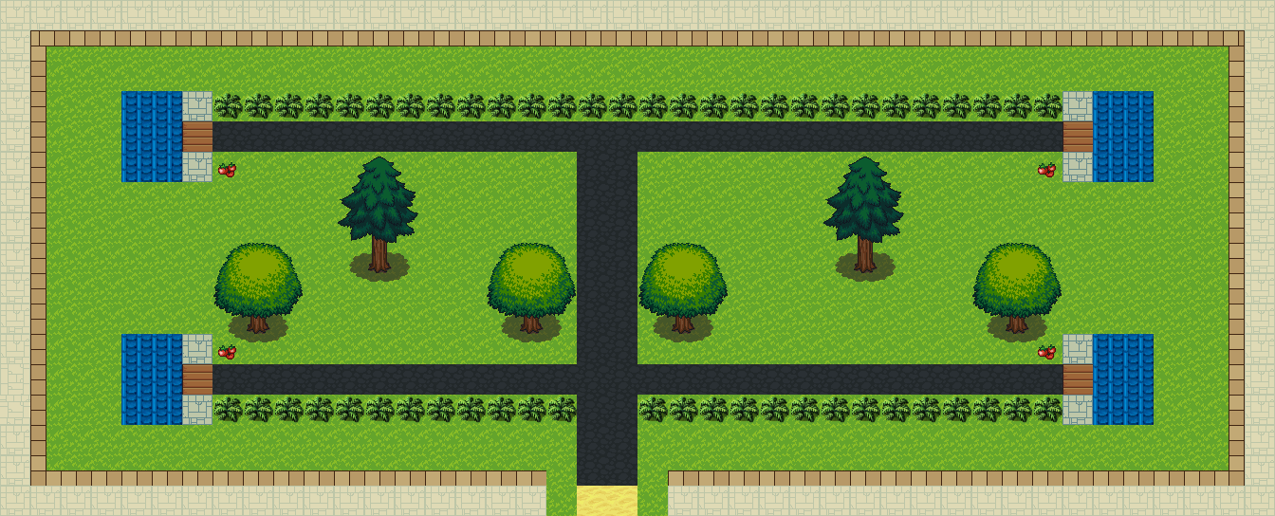

Español

Artística

Ética

Matemáticas

* El segundo mundo corresponde a los grados de 6(Sexto) hasta 9(Noveno).

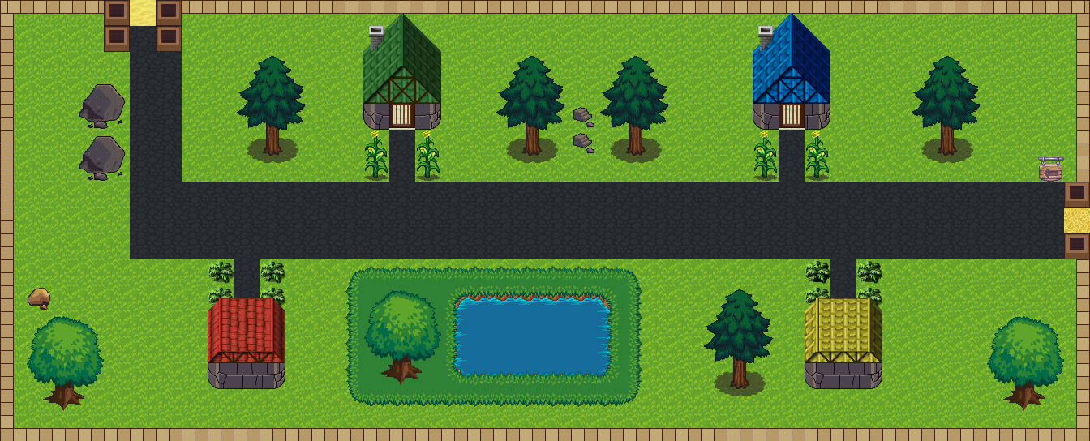

GRADO 6

GRADO 5

GRADO 5

GRADO 7

* Las casas que corresponden a los grados del segundo mundo cuentan con cuatro materias distribuidas de la siguiente manera:

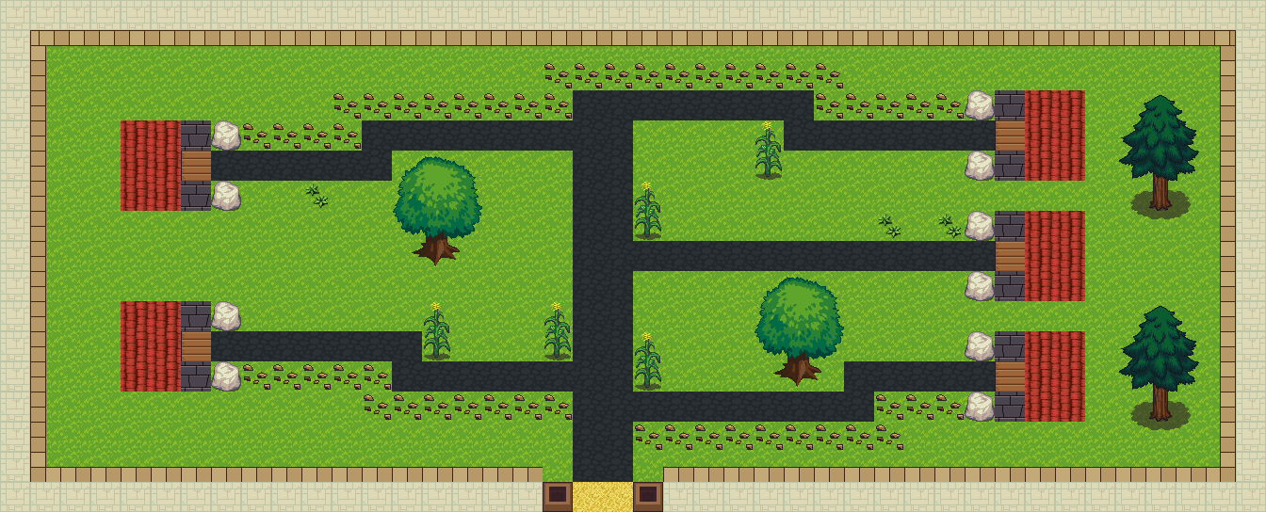

Artística

Sociales

Español

Ética

Matemáticas

* El tercer mundo corresponde a los grados de 10(Decimo) hasta 11(Once).

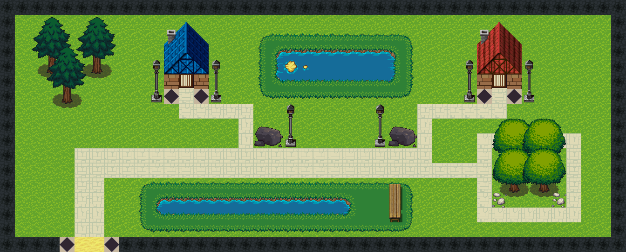

GRADO 11

GRADO 10

* Las casas que corresponden a los grados del tercer mundo cuentan con cuatro materias distribuidas de la siguiente manera:

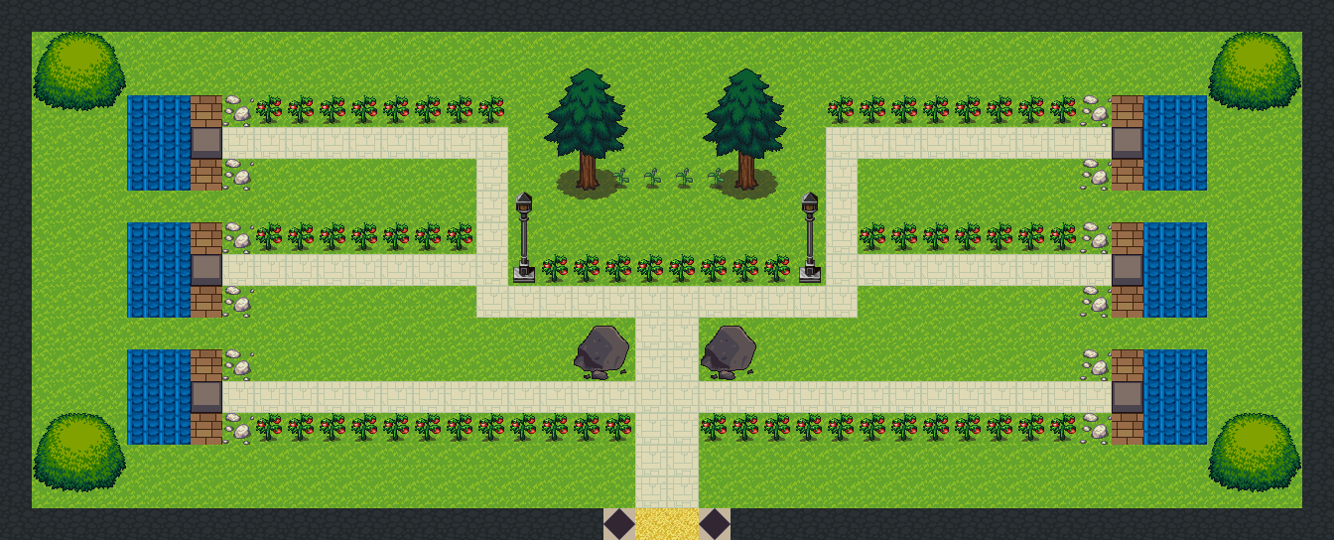

Ética

Matemáticas

Sociales

Religión

Artística

Español

MOVIMIENTO DEL JUGADOR EN EL JUEGO:

El jugador se mueve en los mapas presionando las siguientes teclas:

w

Cuando se presiona la tecla ‘w’ el jugador se mueve hacia arriba.

s

Cuando se presiona la tecla ‘s’ el jugador se mueve hacia abajo.

a

Cuando se presiona la tecla ‘a’ el jugador se mueve hacia la izquierda.

d

Cuando se presiona la tecla ‘d’ el jugador se mueve hacia la derecha.

l

Para efectos de la revisión cuando presiona la tecla ‘l’ el jugador pasa al siguiente grado.

OBSERVACIONES

* El jugador solo puede ingresar al grado que esté cursando.
* Si el jugador pierde todas las vidas se reinician los puntos que haya ganado.